**РОССИЙСКИЙ УНИВЕРСИТЕТ ДРУЖБЫ НАРОДОВ**

**Факультет физико-математических и естественных наук**

**Кафедра прикладной информатики и теории вероятностей**

**ОТЧЕТ**

**по лабораторной работе № 1**

**«Основы интерфейса командной строки ОС GNU Linux»**

*дисциплина: Архитектура компьютера*

Студент: Бахтиярова Алиса

Группа: НКАбд-01-24

**МОСКВА**

2024 г.

Содержание

Цель работы 2

Основная часть 2

Иллюстрации к лабораторной работе. 3

Задания для самостоятельной работы 9

Дополнительные задания 11

Вопросы для самопроверки 12

Вывод к лабораторной работе: 13

# Цель работы

Приобретение практических навыков работы с операционной системой на уровне командной строки (организация файловой системы, навигация по файловой системе, создание и удаление файлов и директорий).

# Основная часть

Изучение функций терминала OC GNU LINUX я начала с пробы подробного просмотра содержимого каталога. Я ввела запрос в следующем порядке: команда (ls) – ключ (-l) – аргумент (Документы). **(Рис.1).** Я получила результат выполнения команды: указано содержимое каталога Документы.

Далее я опробовала опцию Tab, которая позволяет автоматически дописать команду. При нажатии Tab дважды, мы получаем перечень доступных команд.**(Рис.2).**

Изучив команду man, я поняла, что с её помощью можно узнать всю подробную информацию о функциях различных команд**.(Рис.3,4).**

Команда cd имеет несколько различных ключей. По умолчанию она переносит меня в домашний каталог. При добавлении аргумента, она переносит в указанный в аргументе каталог. Cd - позволяет переместиться в предыдущий каталог. Cd .. переносит в следующий по иерархии. Функция pwd указывает путь до каталога, в котором я сейчас нахожусь. В целом, удобство этих функций заключается в быстром переключении между каталогами**.(Рис.5)**

Я попробовала проверить функцию ls, которая показывает содержимое каталогов или подкаталогов. Сначала я ввела команду при заводских настройках Linux, после попробовала создать новый документ и проверить пополнился ли список содержимых файлов. Да, команда работает исправно.(**рис.6).** Также я проверила содержимое домашнего каталога **(рис.7).** Сравнила с содержимым, которое показано в расширенном меню **(рис.8).** Протестировала все возможные применения команды **(рис.9).** И несколько из доступных ключей команды (**рис.10, 11, 12).**

Команда mkdir позволяет создавать каталоги, можно создать как каталог и подкаталог в текущем «местоположении», так и указать путь к месту поздания каталога и подкаталога. Создаю и проверяю с помощью команды ls.**(Рис 13, 14,15,16).**

Команда touch позволяет создавать файлы. Нужно указать путь к месту поздания, а также формат файла. Создаю и проверяю с помощью команды ls**.(Рис 17)**

Rm позволяет удалить ненужный файл. У данной команды есть несколько ключей, которые позволяют удалить без подтверждения, а также с запросом на подтверждение.**(Рис 18,19)**

Попробую применить новые знания, чтобы позже изучить новые команды. Создаю различные каталоги и подкаталоги. Изучаю новые возможности : команда mv (легко запомнить как move) помогает переместить каталог, подкаталог или файл в другой каталог/подкаталог. Для этого необходимо указать что именно нужно переместить, а после через пробел куда именно нужно переместить. При этом из прерыдущего местонахождения каталог/файл удаляется.(move-переместить). Команда cp (легко запомнить как copy) позволяет скопировать каталог/файл в другое место, при этом из места изначального расположения он не удалится. **(Рис 20).** Таким же образом можно менять название каталогов/файлов, указав изначальное название, а после через пробел новое название. Cp в таком случае скопирует файл в тот же каталог, но с новым названием, а mv заменит старое название на новое без копирования**.(Рис 21,22).**

Вывод: На этом я завершила изучение базовых команд терминала Linux. Их применение позволяет быстро и мобильно перемещаться между каталогами, создавать новые, изменять их.

# Иллюстрации к лабораторной работе.

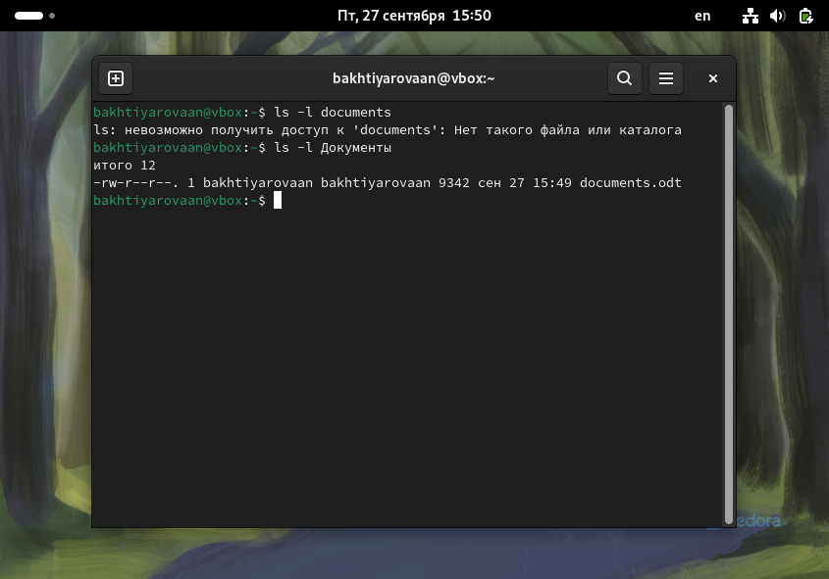

Рис 1.

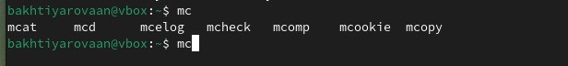

Рис 2.

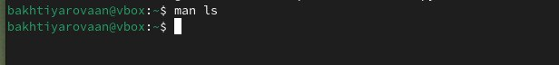

Рис 3.

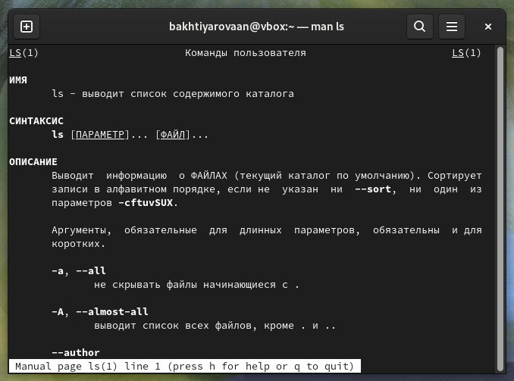

Рис 4.

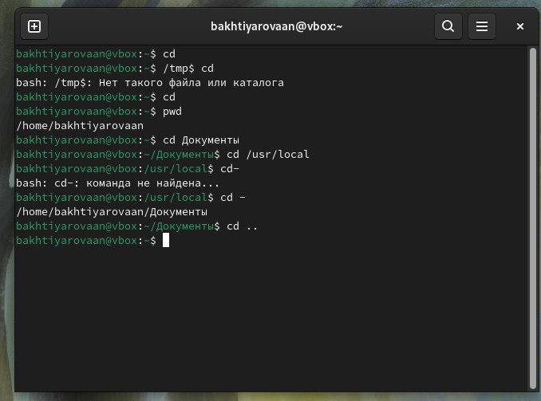

Рис 5.

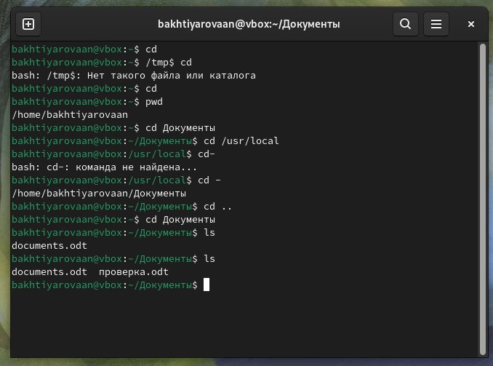

Рис 6.

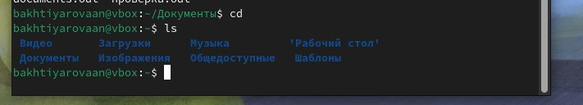

Рис 7.

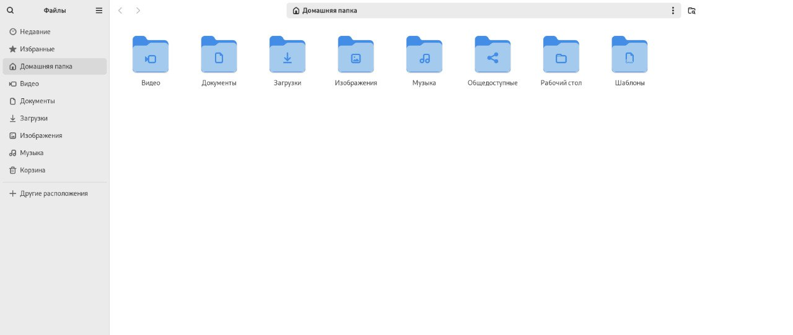

Рис 8.

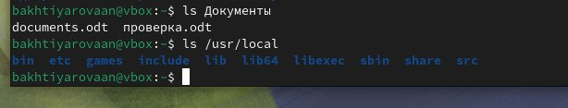

Рис 9.

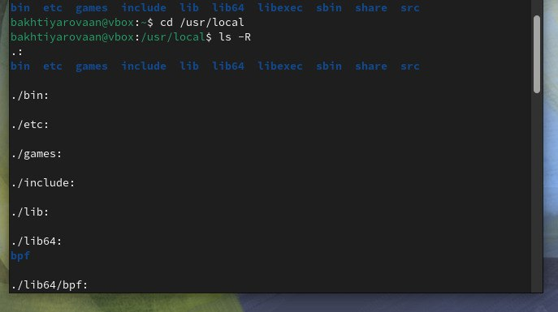

Рис 10.

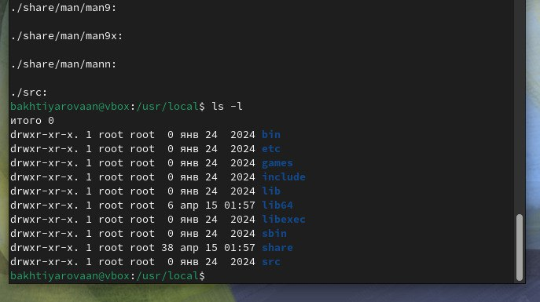

Рис 11.

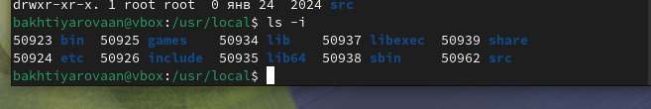

Рис 12.

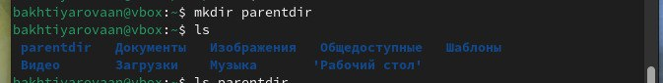

Рис 13.

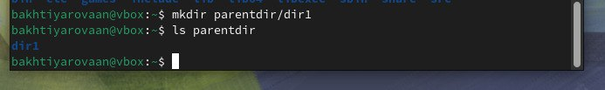

Рис 14.

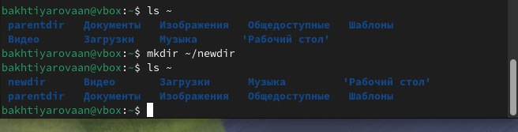

Рис 15.

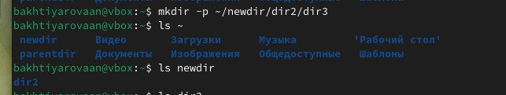

Рис 16.

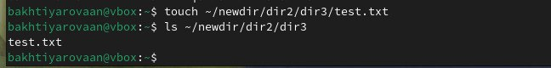

Рис 17.

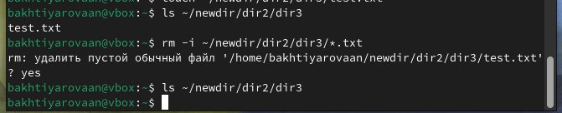

Рис 18.

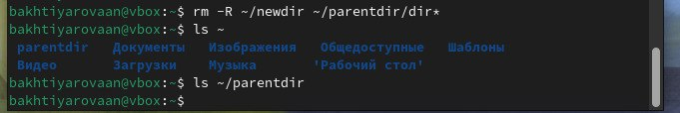

Рис 19.

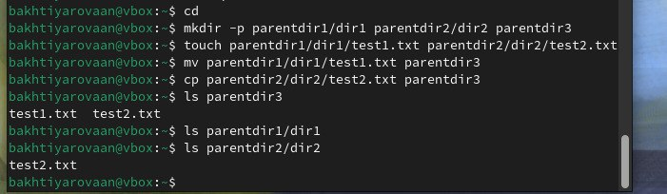

Рис 20.

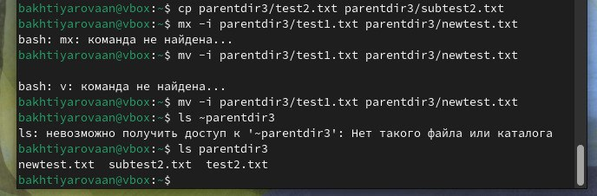

Рис 21.

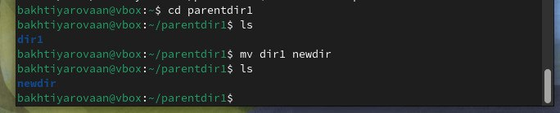

Рис 22.

# Задания для самостоятельной работы

4.1. Полный путь к моему домашнему каталогу:



Рис 23.

4.2. Убеждаюсь, что нахожусь в домашнем каталоге. Создаю подкаталог tmp, проверяю, что будет, если запросить путь к tmp и /tmp. Различие в том, что в первом случае путь к каталогу полный, то есть начиная с корня. Во втором случае путь относительный, то есть строится от текущего каталога.

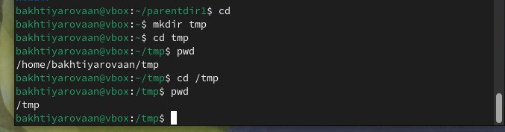

Рис 24.

4.3. Чтобы просмотреть содержимое каталогов, сначала перемещаюсь в них, после запрашиваю. / - корневой каталог, ~ -домашний. Попробовала ввести сразу несколько команд в одну строчку, к сожеланию, так не работает..

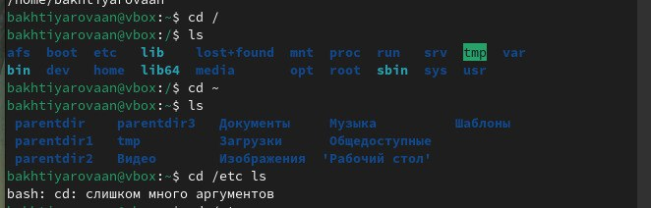

Переместилась в каталоги /etc и /usr/local.

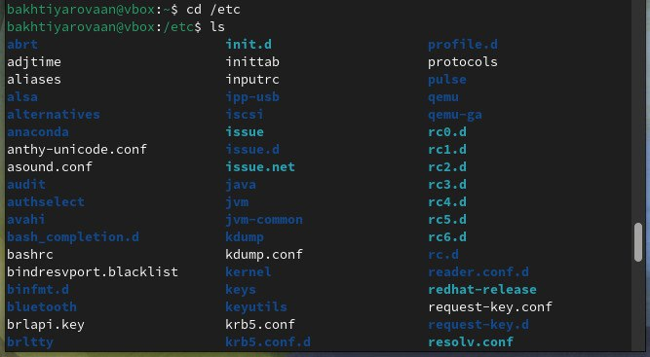



4.4. Создаю каталоги и подкаталоги, проверяю с помощью ls

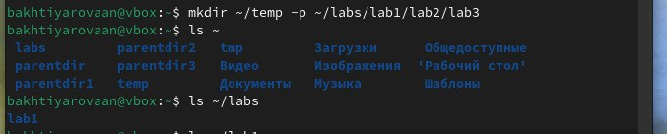

Создаю файлы в temp, также проверяю

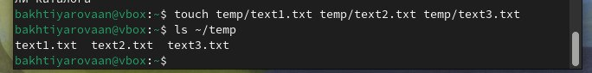

4.5. Захожу в Файлы, там открываю все документы формата .txt, добавляю в них личную информацию. Закрываю и иду проверять с помощью команды cat. Успешно

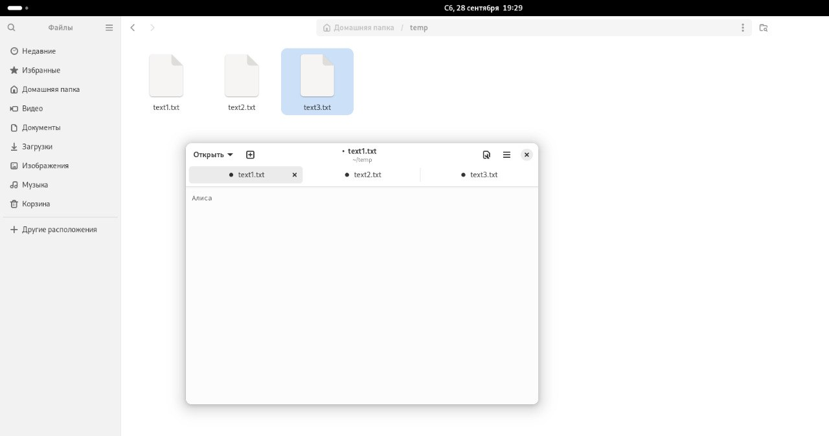

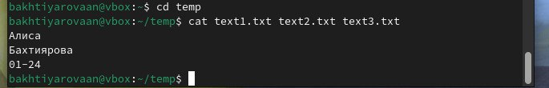

# Дополнительные задания

ЗАДАНИЕ 1.

Скопировала все файлы заканчивающиеся на *.txt и переместила

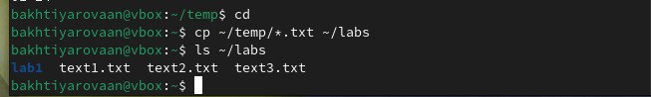

Переименовать и переместить файлы в подкаталоги:

D:\Загрузки\Снимок экрана от 2024-09-28 19-38-27.pngСнимок%20экрана%20от%202024-09-28%2019-38-38.pngСнимок%20экрана%20от%202024-09-28%2019-39-38.png

Проверяю с помощью cat сразу все:

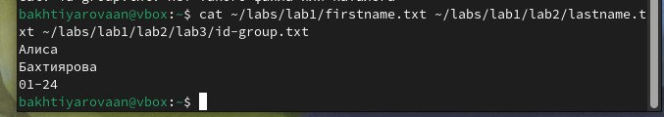

Проверяю с помощью ls всё по отдельности:

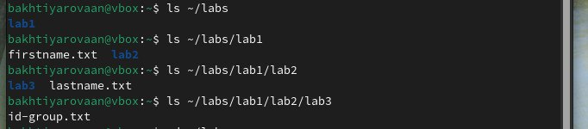

ЗАДАНИЕ 2. Удаляю все файлы вручную, переместив в корзину, а после очистив её.

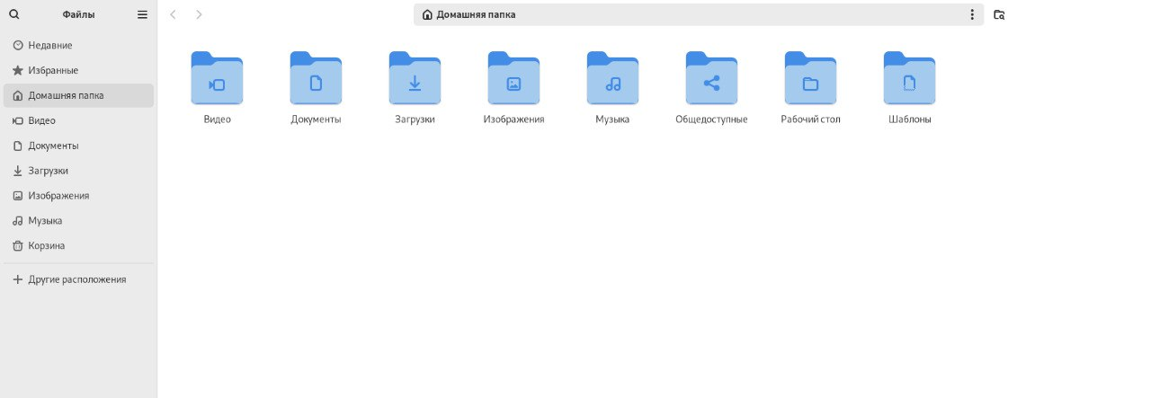

# Вопросы для самопроверки

1. Командная строка (строка, оканчивающаяся символом $), по которой пользователь вводит команды.

2. С помощью команды man

3. Относительный путь указывается от текущего местонахождения, от каталога в которм вы находитесь сейчас, а абсолютный от корневого каталога.

4. С помощью команды pwd

5. С помощью команды rm. Можно удалить и файлы и каталоги ключом –f

6. Через пробел можно запросить несколько команд, например можно создать сразу два каталога mkdir ~/catl1 ~/catl2/podcatl2

7. Для подробного просмотра содержимого

8. ls –a

9. tab

# Вывод к лабораторной работе:

Я приобрела практические навыки работы с операционной системой на уровне командной строки (организация файловой системы, навигация по файловой системе, создание и удаление файлов и директорий).